御3T采购清单
金额单位：元/人民币
序号 | 产品名称 | 功能 描述 | 图片 | 单价 | 数量 | 总价 | 备注
1 | 御3T套装 | 小巧便携  45 分钟续航  最高 56 倍变焦相机  640x512 热成像相机  03 图传行业版  RTK 厘米级定位  高音喊话器 | 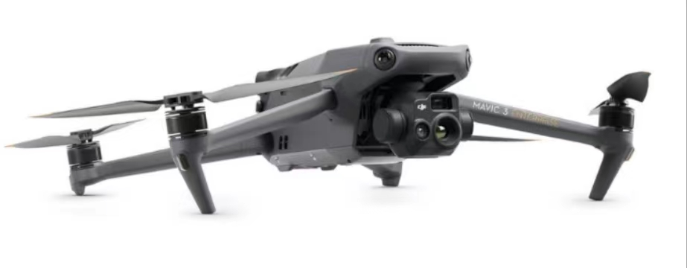 |  | 8/架 |  | 御3T无人机*1  遥控器*1  御3智能飞行电池*1  安全箱*1
2 | 御3T电池套装 | 内含三块智能飞行电池和一个充电管家(100W)，满足更长时间的作业需求。 | 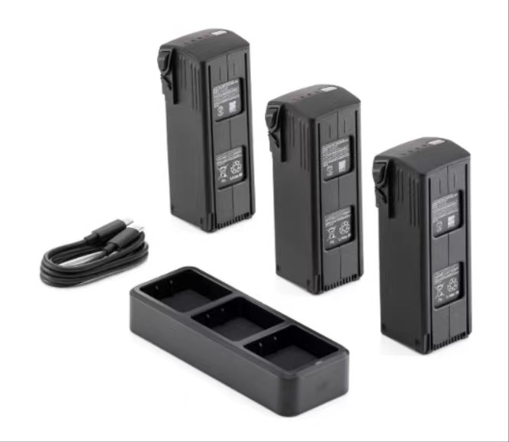 |  | 8/套
3 | 大疆喊话器 | 远程传递声音，让应急搜救等任务更高效。  可储存多条语音，并支持自动循环播放。 | 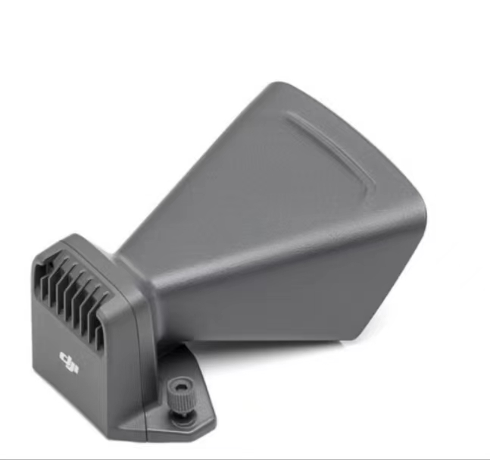 |  | 8
4 | DJI Cellular 模块 | 在原有图传的基础上，与 4G 网络共同协作，如原有图传信号受遮挡或干扰，用户仍可借助 4G 网络操控无人机，降低断开连接的几率。 | 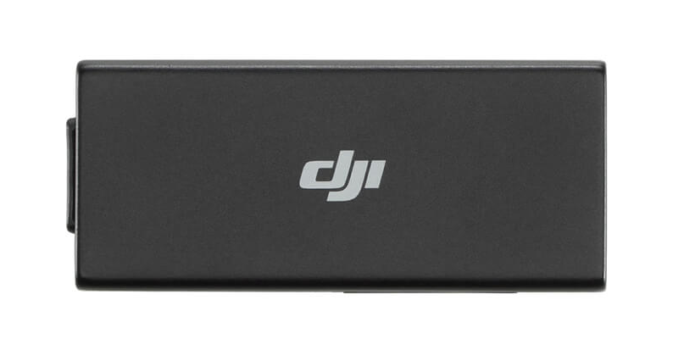 |  | 8
5 | DJI Cellular 模块安装套件 | 配合 DJI Cellular 模块使用，可稳固安装在 DJI Mavic 3 上，内含安装支架和连接线，不含 DJI Cellular 模块。 | 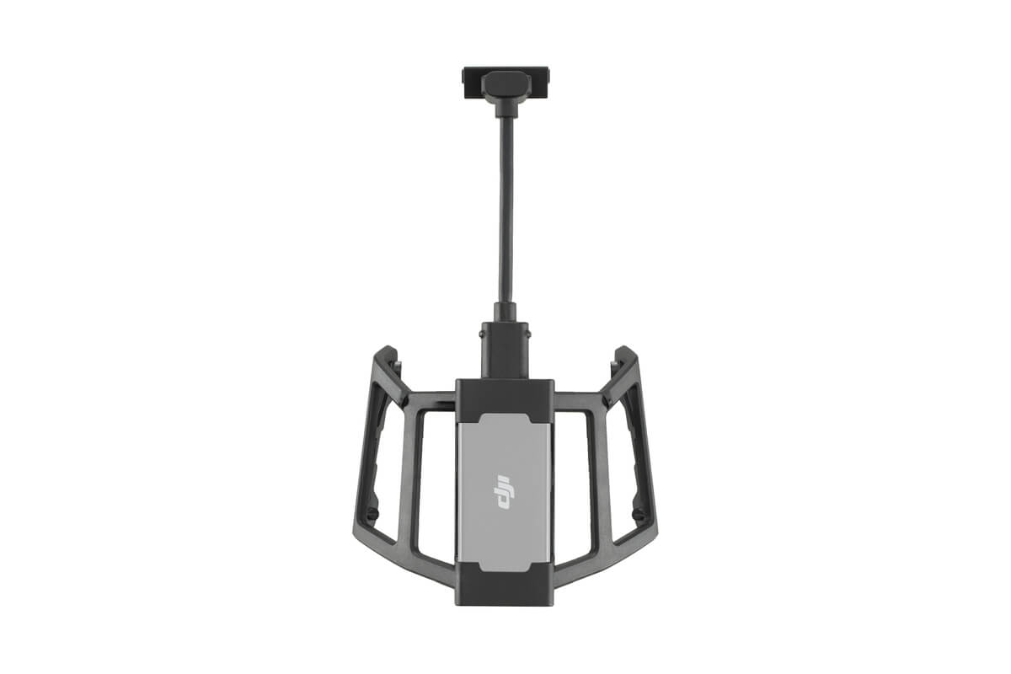 |  | 8
6 | 闪迪SD卡128G | 128GB 大容量，更长的 4K视频录制时间  通过官方兼容性测试，适配 DI大疆飞行器  读取速度高达160MB/秒，写入速度高达 90MB/秒  U3 视频等级，4K 视频画质有保障  防水、防震、耐冷耐热、抗X光 | 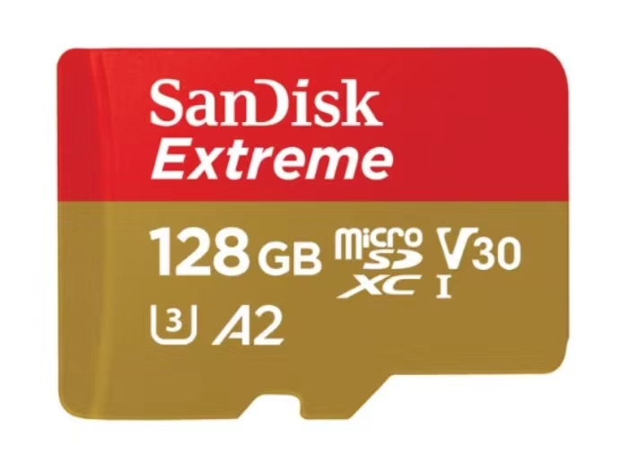 |  | 8/张

